**Temat 16**

**Zadanie 1**

Otwierasz XAMPP i klikasz start dla Apache i MySQL

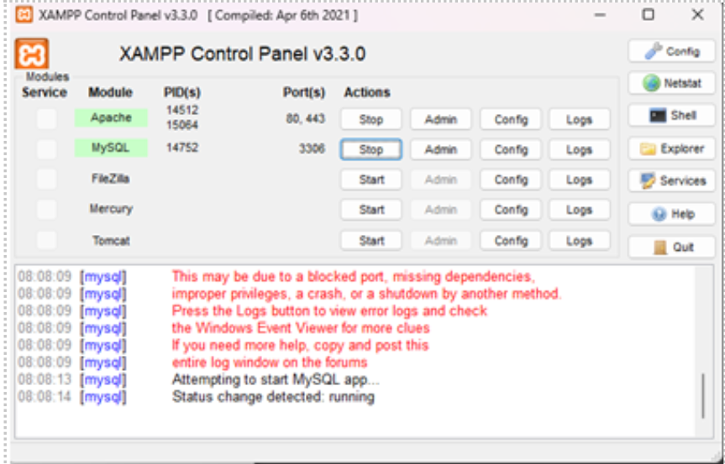

Pobierasz Wordpress ze strony wordpress.org

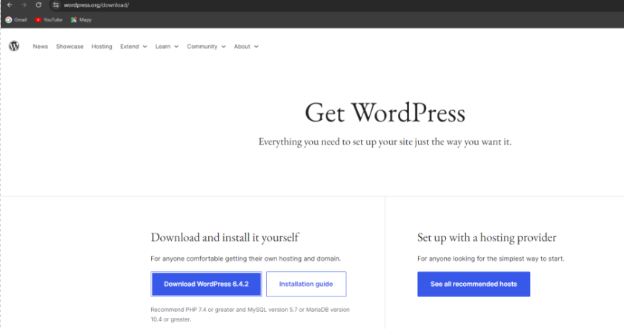

Wchodzisz w dysk c, potem w xampp, a następnie w htdocs

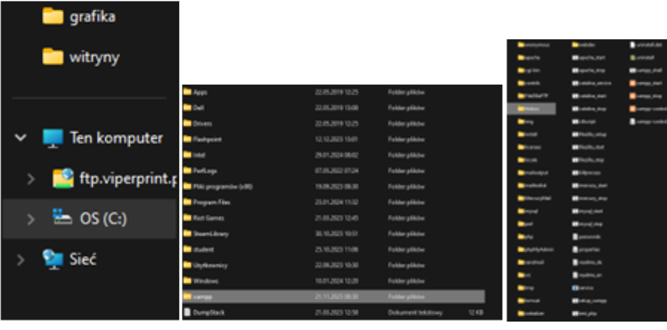

Teraz kopjujesz folder Wordpress z katalogu pobranych do htdocs a następnie wyodrębniasz go tam

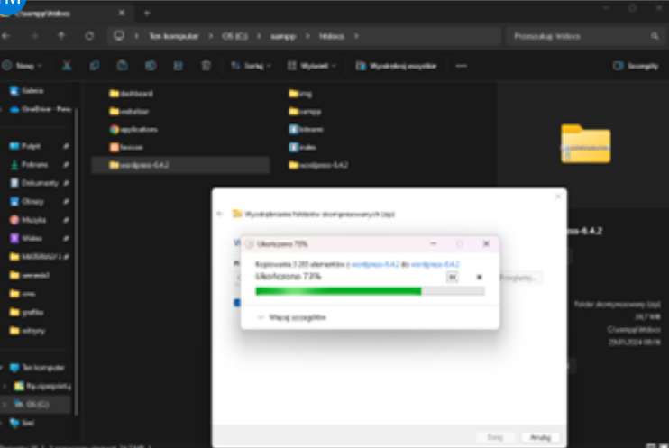

Jak już wyodrębniłeś to wejdż w ten folder i wytnij(Ctrl + x) folder znajdujący się w nim



Przejdź do XAMPP i kliknij admin

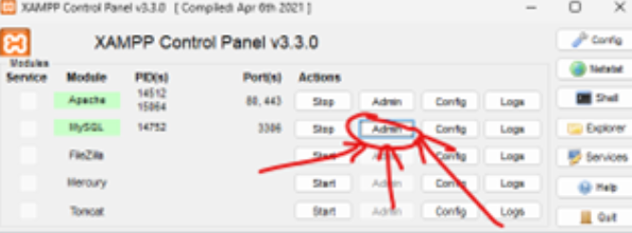

Zrób nową baze danych

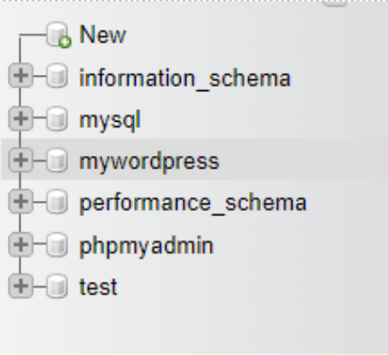

Nazwij Baze

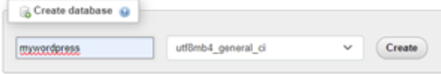

* Wpisz ten link w przeglądarkę <http://localhost/mywordpress/>
* Wybierz język

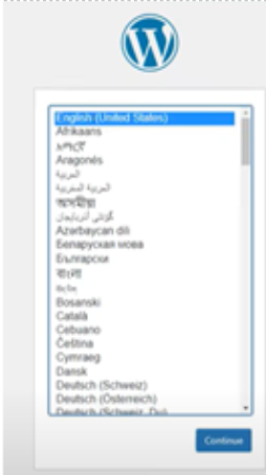

W następnym kroku kliknij dalej i wpisz te dane

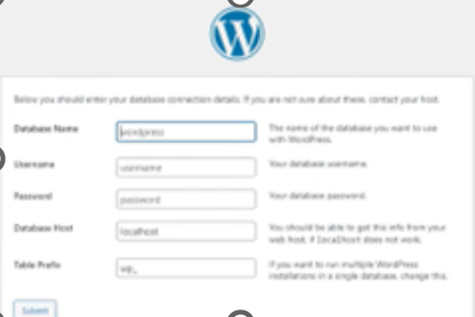

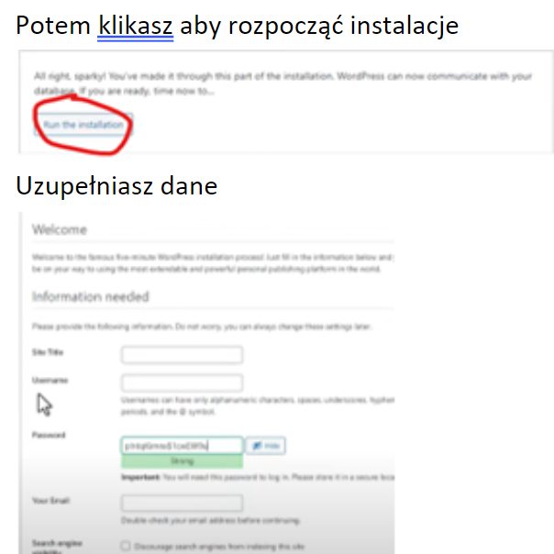

**Zadanie 7.1**

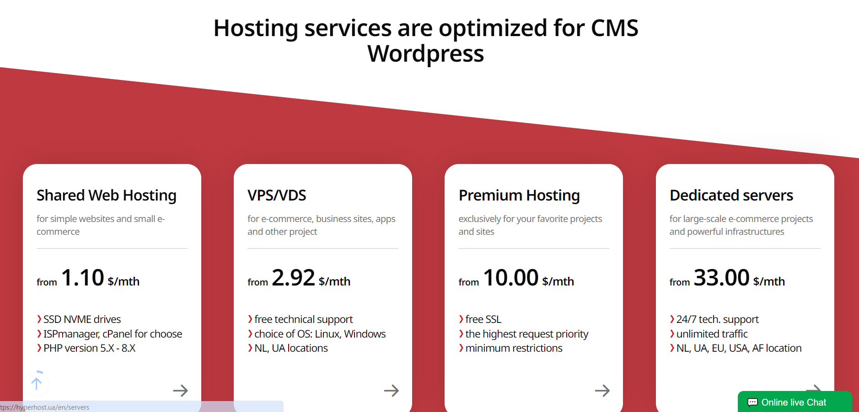

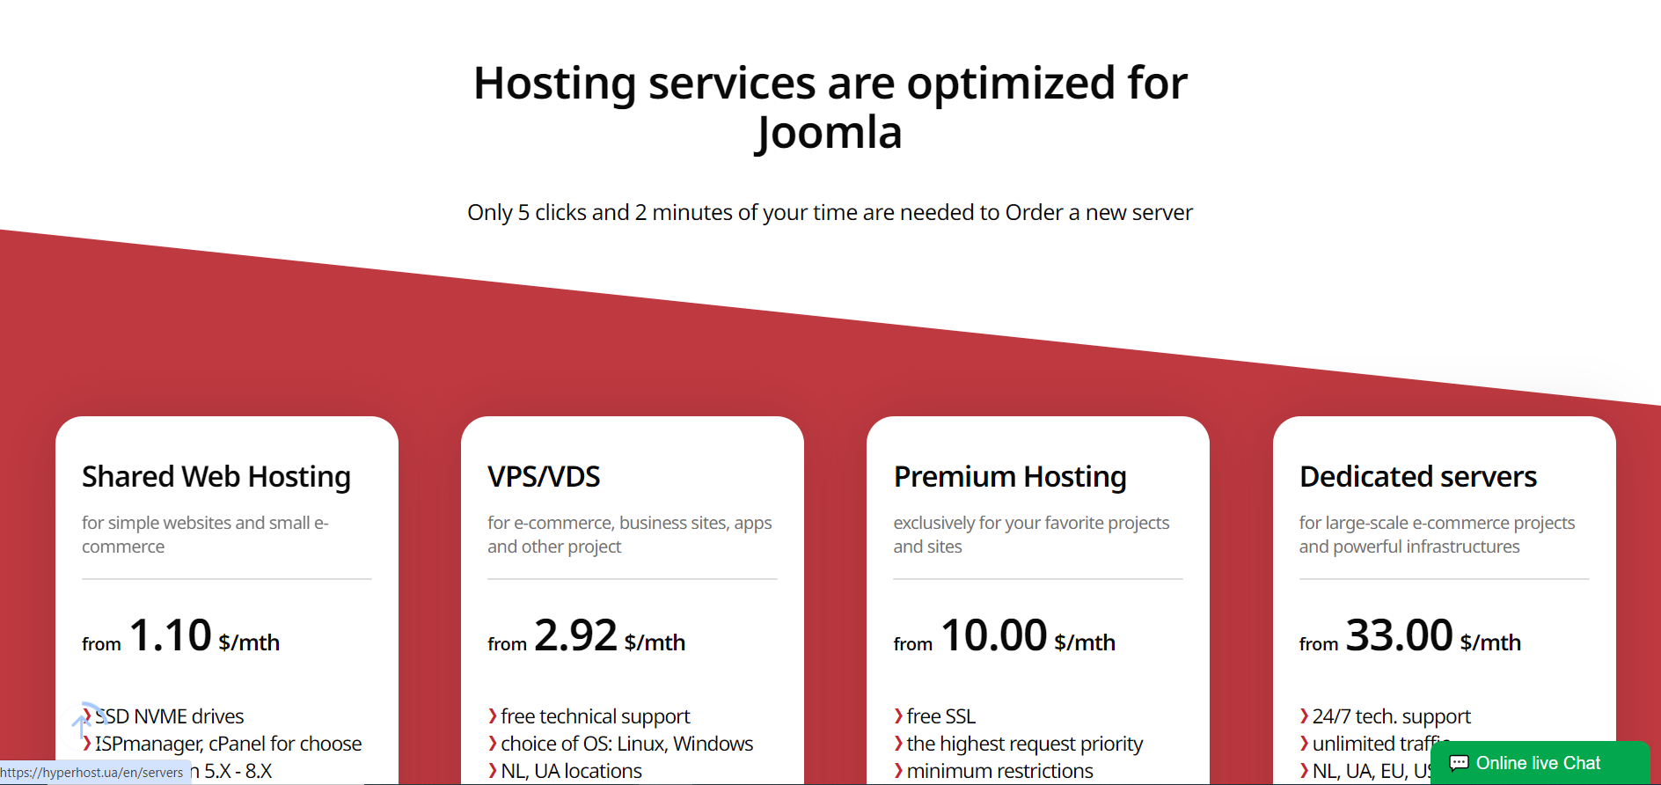

Są takie same sla WordPressa oraz Joomla na website <https://hyperhost.ua/>

**Zadanie 7.2**